**Jak zamontować oświetlenie szynowe? - podpowiedzi**

**W naszym artykule znajdziesz podpowiedzi jak zamontować oświetlenie szynowe. Jeśli interesuje Cie takowa teamtyka, zachęcamy do lektury artykułu.**

**Jak zamontować oświetlenie szynowe - ważne podpowiedzi**

Chcesz wiedzieć [jak zamontować oświetlenie szynowe](https://www.magiaform.pl/szynoprzewody-jak-odpowiednio-skomponowac-system-szynowy) i dowiedzieć się czym jest system szynowy? Przeczytaj podpowiedzi zawarte w naszym artykule.

**Oświetlenie szynowe co to?**

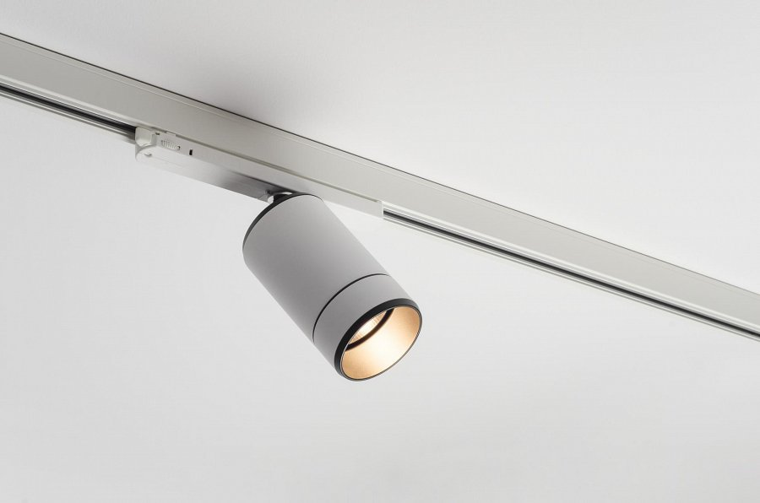

By wiedzieć jak odpowiednio skomponować system szynowy, na samym początku musimy dowiedzieć się czym jest oświetlenie szynowe. Szynoprzewód czy reflektory na szynie to montowana do sufitu listwa, przez którą przepływa prąd. Do list mocowane są oprawy, które mogą być swobodnie przesuwane na całej jej długości. **Jak zamontować oświetlenie szynowe**?

**Jak zamontować oświetlenie szynowe?**

Na cały system nie skaładają się jednak jedynie listwa oraz mocowania ale także inne elementy, które niezbędne są do odpowiedniego funkcjonowania systemu. Mowa między innymi o łącznikach czy linkach montażowe oraz zasilaczach. W dalszym ciągu nie rozumiesz *jak zamontować oświetlenie szynowe*? Dobrym rozwiązaniem zatem będzie, zapoznanie się ze szczegółowym artykułem, który poświęcony jest tematyce szynoprzewodów. Blogpost został opublikowany na oficjalnym blogu firmy Magia Form. Dowiesz się z niego jakie występują na rynku rodzaje szynoprzewodów, czym się od siebie różnią, w treści znajdziesz także instrukcję montażu całego systemu.